1. 使用while循环求1到50的和
2. 求100~200所有奇数的和。
3. 求300以内既不能被4整除又不能被7整除的的整数的和
4. 每个苹果2.4元，第一天买2个苹果，第二天开始每天买前一天的2倍，直至一次购买的苹果个数达到不超过120的最大值，求每天平均花多少钱？
5. 1~10之间的整数相加，得到累加值刚好大于20的当前数
6. 2006年培养学员8万人，每年增长25%，请问按此增长速度，到哪一年培训学员人数将达到20万人？
7. 求出所有的水仙花数（各位数字立方之和等于数本身的三位整数）并输出。
8. 求一个整数的任意次方的最后三位数，整数与次方数由键盘输入，输出结果。
9. 使用do-while实现：输出摄氏温度与华氏温度的对照表，要求它从摄氏温度0度到250度，每隔20度为一项，对照表中的条目不超过10条。

转换关系：华氏温度 = 摄氏温度 \* 9 / 5.0 + 32

0摄氏度对应的华氏度为XXXX

20摄氏度对应的华氏度为XXXX

1. 使用do-while,输入一个不确定位整数，倒序输出
2. 求a+aa+aaa+aaaa+……的和，对应的a值和加数的数量由键盘输入
3. 已知序列1/2,2/3,3/5,5/8,...,求其前20项之和
4. 一个数如果恰好等于它的真因子(即不包括它本身)之和，这个数就称为"完数"。例如6=1＋2＋3.编程 找出1000以内的所有完数。
5. 输入一个整数，判断这个整数有多少位。
6. 一球从100米高度自由落下，每次落地后反跳回原高度的一半；再落下，求它在 第5次落地时，共经过多少米？第5次反弹多高？
7. 将一个正整数分解质因数。例如：输入90,打印出90=2\*3\*3\*5。
8. 求1+2!+3!+...+20!的和

猴子吃桃问题：猴子第一天摘下若干个桃子，当即吃了一半，还不瘾，又多吃了一个 第二天早上又将剩下的桃子吃掉一半，又多吃了一个。以后每天早上都吃了前一天剩下

的一半零一个。到第10天早上想再吃时，见只剩下一个桃子了。求第一天共摘了多少。

1. 海滩上有一堆桃子，五只猴子来分。第一只猴子把这堆桃子凭据分为五份，多了一个，这只猴子把多的一个扔入海中，拿走了一份。第二只猴子把剩下的桃子又平均分成五份，又多了一个，它同样把多的一个扔入海中，拿走了一份，第三、第四、第五只猴子都是这样做的，问海滩上原来最少有多少个桃子？
2. 输入两个正整数m和n，求其最大公约数和最小公倍数
3. 判断101-200之间有多少个素数，并输出所有素数
4. 打印如下图形，打印的行数由键盘输入：

\*

\*\*

\*\*\*

\*\*\*\*

1. 打印如下图形，打印的行数为奇数，并且由键盘输入。

\*

\*\*

\*\*\*

\*\*\*\*

\*\*\*

\*\*

\*

1. 打印出如下图案（菱形）

\*

\*\*\*

\*\*\*\*\*\*

\*\*\*\*\*\*\*\*

\*\*\*\*\*\*

\*\*\*

\*

1. 从键盘输入要打印的行数，根据行数打印对应行数的图形，如行数为5时打印图形如下：

\*

\*\*

\*\*\*

\*\*\*\*

\*\*\*\*\*

1. 完成购买商品结算功能：

1)、循环输入商品编号和购物数量，计算消费金额并累加到总金额

2)、输入“n”开始结账（假设享8折）

3)、输入实付金额，计算找零

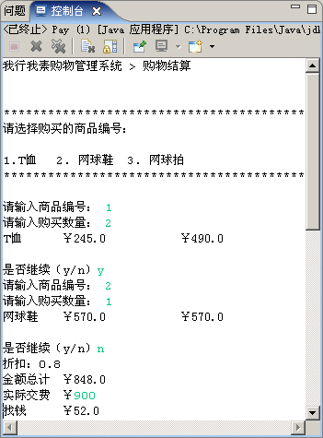

1. 用户登录验证。验证次数最多3次

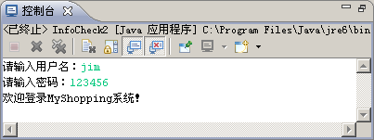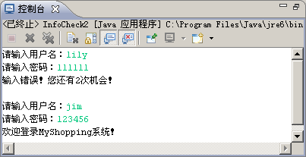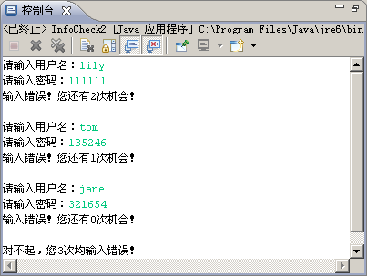

1. 开发一个标题为”FlipFlop”的游戏应用程序。它从1计数到100，遇到3的倍数就替换为单词”Flip”,5的倍数就替换为单词”Flop”,既为3的倍数又为5的倍数则替换为单词”FlipFlop”,其余情况下输出当前数字。
2. 鸡兔同笼是我国古代著名的趣题之一。大约在1500年前，《孙子算经》中记载了这样一道题：今有稚兔同笼，上有35个头，下有94足，问鸡兔各几只？试编写程序解决这个问题。
3. 在马克思手稿中有一道趣味的数学问题：一共有30个人，可能包括男人，女人和小孩。他们在一家饭馆吃饭共花了50先令，其中每个男人花3先令，每个女人花2先令，每个小孩花1先令。请问男人、女人和小孩各几人？请编写一个程序来计算。
4. 有5家衣服专卖店，每家最多购买3件。用户可以选择离开，可以买衣服。最后打印总共买了几件衣服。

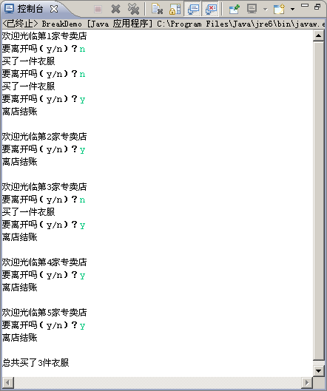

1. 实现九九乘法表

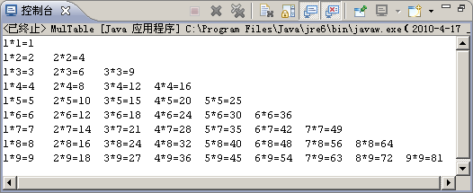

1. 我国古代数学家张丘建在<<算经>>中出了一道“百钱买百鸡”的问题，题的意思是这样的，5文钱可以买一只公鸡，3文钱可以买一只母鸡，1文钱可以买3只雏鸡，现在用100文钱买100只鸡，那么各有公鸡、母鸡雏鸡多少只，请编写程序。